浙江大学本科生考试用纸
课程名称：数字电子技术基础 考试日期：1998年4月
_________系________专业_______班 学号________姓名________

一、数制转换：(100110)₂=( )₁₆=( )₁₀=( )_{8421BCD码}
十进制数转换到二进制数采用的方法是：整数部分 、小数部分 。

二、求Z=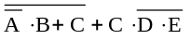的反函数的最简“与—或”表达式。

三、用代数法化简Z(A,B,C)=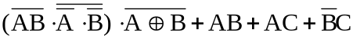

四、将下式化简为最简“与－或”表达式和最简“与－或－非”表达式：
Z(A,B,C,D)=

五、写出下列各TTL电路的输出函数：
ABC
“1”
Z
&
≥1

1
TG
A
B
=1
Z

六、在下列电路中实现Z=函数：
≥1
Z
&

Z
=1
Z

七、请推导一位半加器输出S的逻辑函数表达式，并用“与非”门实现之。

八、由四个四位数值比较器组成的16位数值比较器对下列两数进行比较：
A=1010110111110110
B=1010111011010110
试说明四个比较器的输出情况。

九、T341为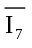优先级最高的8/3优先编码器，当使能输入端=0，
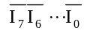=11010110时,其输出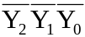应为 ？

十、请用T330 3/8译码器实现函数：Z(A,B,C)=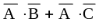
A0
A1
A2
S1
S2
S3
Y0
Y7
T330

十一、试用4选1数据选择器实现函数：Z(A,B)=+B
A1
A0
D0 D1 D2 D3
S
W
T574

十二、用卡诺图判断函数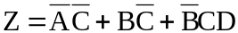是否存在冒险现象，若存在，请用增加冗余项法消除，请写出此冗余项。

十三、画出下列各电路的工作波形图：
1S
C1
1R
Q
CP
1R
1S
Q
CP
S
1D
C1
R
Q
“1”
CP
1D

Q
CP

Q
1J
C1
1K
“1”
CP
1J

Q
CP

CP
1T

Q
Q
1T
C1
CP

十四、已知2/4译码器T4139功能如表所示，请将2片T4139加少量门电路扩展成一个3/8译码器。
输 入 |  | 输 出
 | A1 A0 | 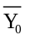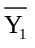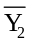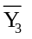
1  0  0  0  0 | X X  0 0  0 1  1 0  1 1 | 1 1 1 1  0 1 1 1  1 0 1 1  1 1 0 1  1 1 1 0

十五、请分别写出分析电路与设计电路的一般步骤（函数表达式，真值表，设计要求，化简，逻辑电路图，电路功能）：

